GIF Nyhedsbrev juni 2022

Kære medlemmer, dette bliver sidste nyhedsbrev inden vi går på sommerferie, men bare fordi det bliver sommer, skal i selvfølgelig ikke snydes for en masse fantastiske sommeraktiviteter. Dog vil vi først og fremmest takke alle jer medlemmer for at tage del i Danmarks hyggeligste forening. Uanset om i bruger aktiviteterne fast eller sporadisk om i har været med til medlemsarrangementerne eller ej, så er vi glade for at i vil være en del af fællesskabet.

For at runde en fantastisk halvsæsonen af inviterer GIF til sommerafslutning på Charlottenlund Fort d. 22/6 kl 15-17. Arrangementet er gratis, men kræver stadig tilmelding, da vi sørger for lidt lette forfriskninger til alle jer, der deltager. Til sommerafslutningen bliver der mulighed for at spille petanque og kongespil, eller hvis man er lidt nysgerrig på at prøve noget nyt, så spiller vi også SpikeBall (kom med til sommerafslutning og se, hvad det er for noget). Der er selvfølgelig også mulighed for at tage sig en dukkert i sundet, hvis man er til det!

Den sidste måneds tid har vi bl.a. deltaget i den store kommunale sundhedsuge, som vanen tro blev rundet af med den årlige idrætsdag, som desværre gav en rundboldsejr til kvinderne som derfor forsvarede deres flotte titel – 2023 bliver mændenes rundboldår!

Derudover har vi haft 10 GIF’ere til Royal Run som var en fantastisk idrætsdag i de københavnske gader, ligesom vi havde 9 GIF’ere afsted til padeltennis i Grøndalcenteret – begge arrangementer var en kæmpe succes og det er bestemt ikke sidste gang, at vi hverken tager til Royal Run eller spiller padeltennis! Desuden har vi rullet badminton i gang, hvor vi har haft en håndfuld medlemmer med i Kildeskovshallens gymnastiksal gennem den sidste måneds tid.

Vi har forsøgt at sammensætte et så varieret og sjovt sommerprogram, som årstiden tillader, og derfor sætter vi cykling på programmet i juni og juli måned. Vi har derfor fået en cykelmekaniker ud for at klargøre vores cykler, så de står lige så skarpt, som hvis de var nye. Ud over cyklingen, så holder vi fast i styrketræningen om mandagen og fredagen, ligesom fodbold fortsætter hver mandag og løbe-/gågruppe ligger om tirsdagen som det plejer. Torsdagen bliver holdt aktivitetsfri på nær torsdag d. 21/7, hvor vi tager en længere cykeltur, end der bliver kørt om onsdagen. Se programmet nedenfor og print det evt. ud.

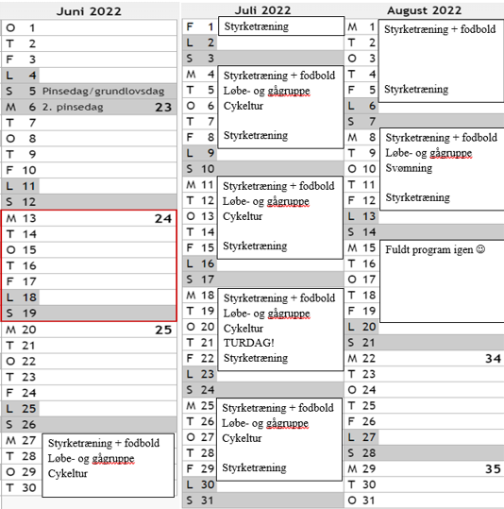

Mandage: Styrketræning kl 14-15:30 i MoMo og fodbold kl 17-19 i Sportsparken
Tirsdage: Løbe- og gågruppe kl 10:30-11:30 fra Caféen (Stolpegårdsvej 24)
Onsdage: Cykeltur kl 13-15 fra Caféen (Stolpegårdsvej 24)
Torsdag: Aktivitetsfri (OBS. Stor tur d. 21/7)
Fredag: Styrketræning kl 11:00-12:30 i MoMo

Vi håber at se så mange af jer som muligt til aktiviteterne!

Husk også at holde øje med jeres mail i løbet af ferien, hvor det nye ugeskema for efteråret bliver sendt ud. Vi kan allerede nu løfte sløret for, at vi fra midten af august laver flere spændende initiativer, hvor vi bl.a. starter en løbegruppe op for nybegyndere, så alle kan komme i gang med at løbetræne. Derudover bliver puls/styrke som vi kender det om torsdagen sat på pause, grundet lav medlemsdeltagelse, men bliver et tilbud sideløbende med styrketræningen om tirsdagen, så man her kan få lov til at få pulsen lidt højere op, end man ellers vil gøre til styrketræning. Desuden arbejder vi på, at få lidt mere plads til badminton (og lidt højere i loftet) end vi har i dag, hvilket betyder, at vi rykker badminton til Sportsparken, frem for Kildeskovshallen. Tidsrummet bliver nogenlunde det samme som i dag.

I kan allerede nu sætte et stort kryds i kalenderen i uge 34, hvor vi inviterer på kanotur. Der kommer mere info om turen til juli.

Hvis man skal meldes ind, så foregår det ligesom det plejer ved, at man sender 400 kr på MobilePay til 79522, kontant til instruktørerne eller via netbank på 5301-0000265210 - husk at skrive jeres navn og kontingent ved betaling.

Du kan følge med på:
www.facebook.com/GIF.IPT og på www.gif-idrætpåtværs.dk.
På vegne af
GIF Idræt på Tværs
Lars og Christoffer, Idrætskoordinatorer
Tlf. 22546686 og cktx@gentofte.dk

